职业卫生检测技术服务信息公开表
用人单位  名称 | 枣庄市安顺消防器材有限公司
地理位置 | 枣庄市市中区永安镇西山阴村龙子心中学西南300米
联系人 | 穆红军
调查专业  技术人员名单 | 贾健、王洪帅 | 调查时间 | 2023.05.27 | 陪同人 | 穆红军
采样专业  技术人员名单 | 贾健、张心 | 采样时间 | 2023.05.29 | 陪同人 | 穆红军
检测专业  技术人员名单 | 孙颖、常鑫钰、郭秀丽、周立茹 |  | 检测时间 | 2023.05.29-2023.06.07
影像资料  （调查影像资料及采样影像资料） | 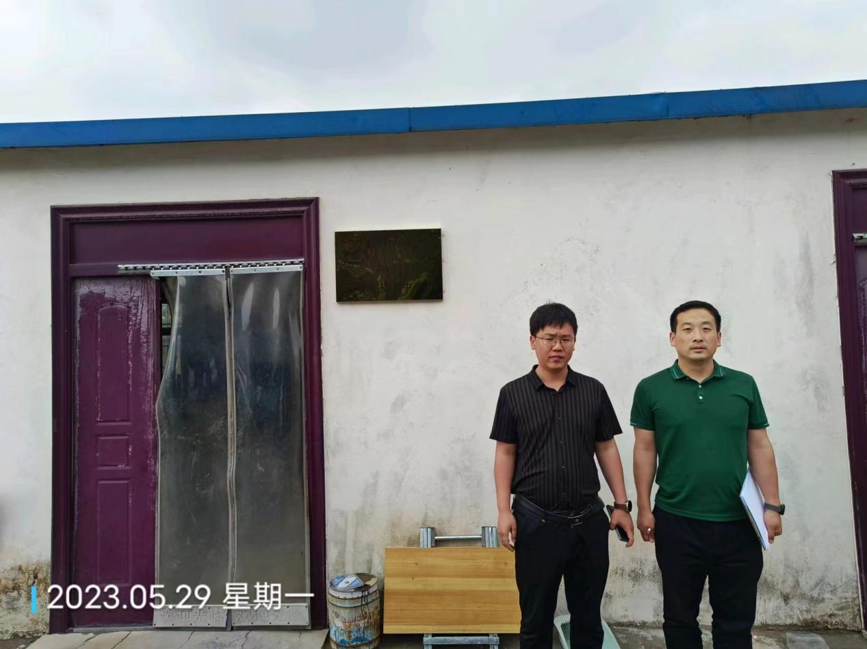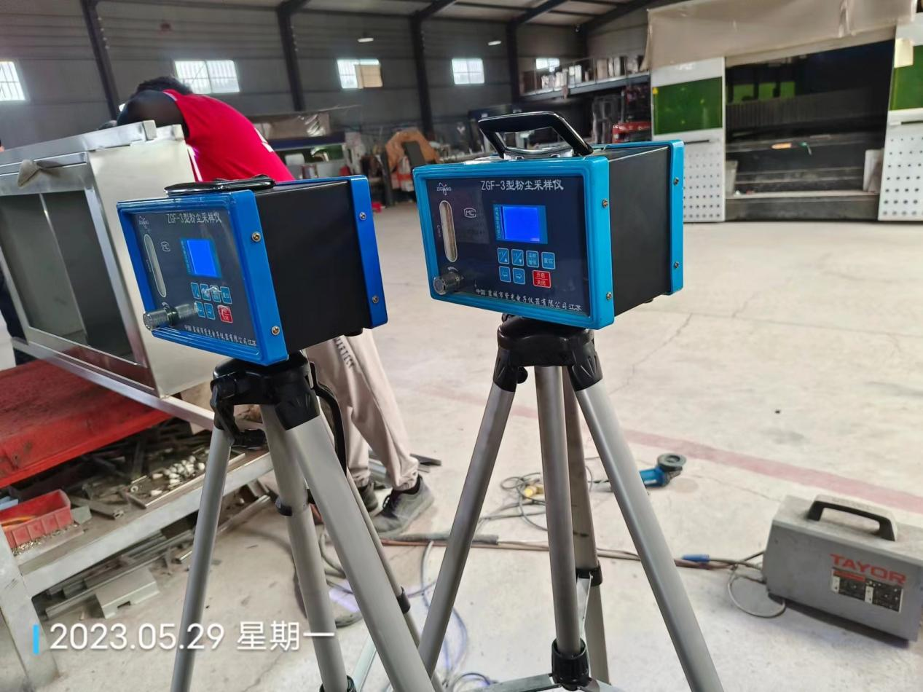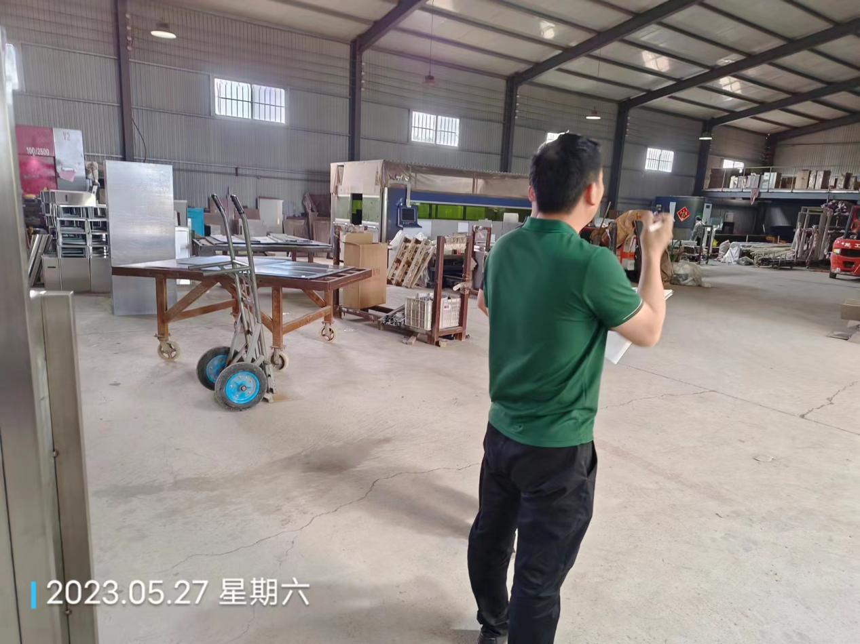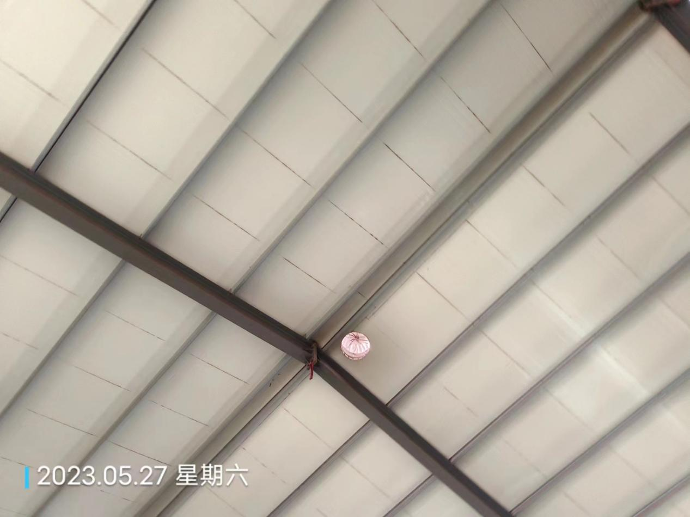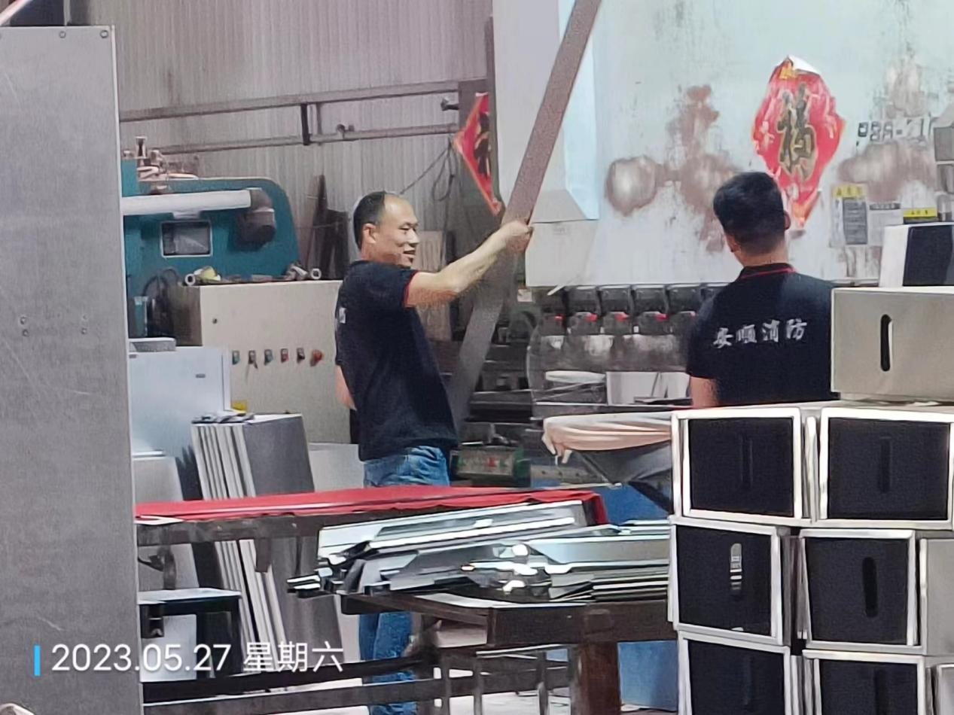  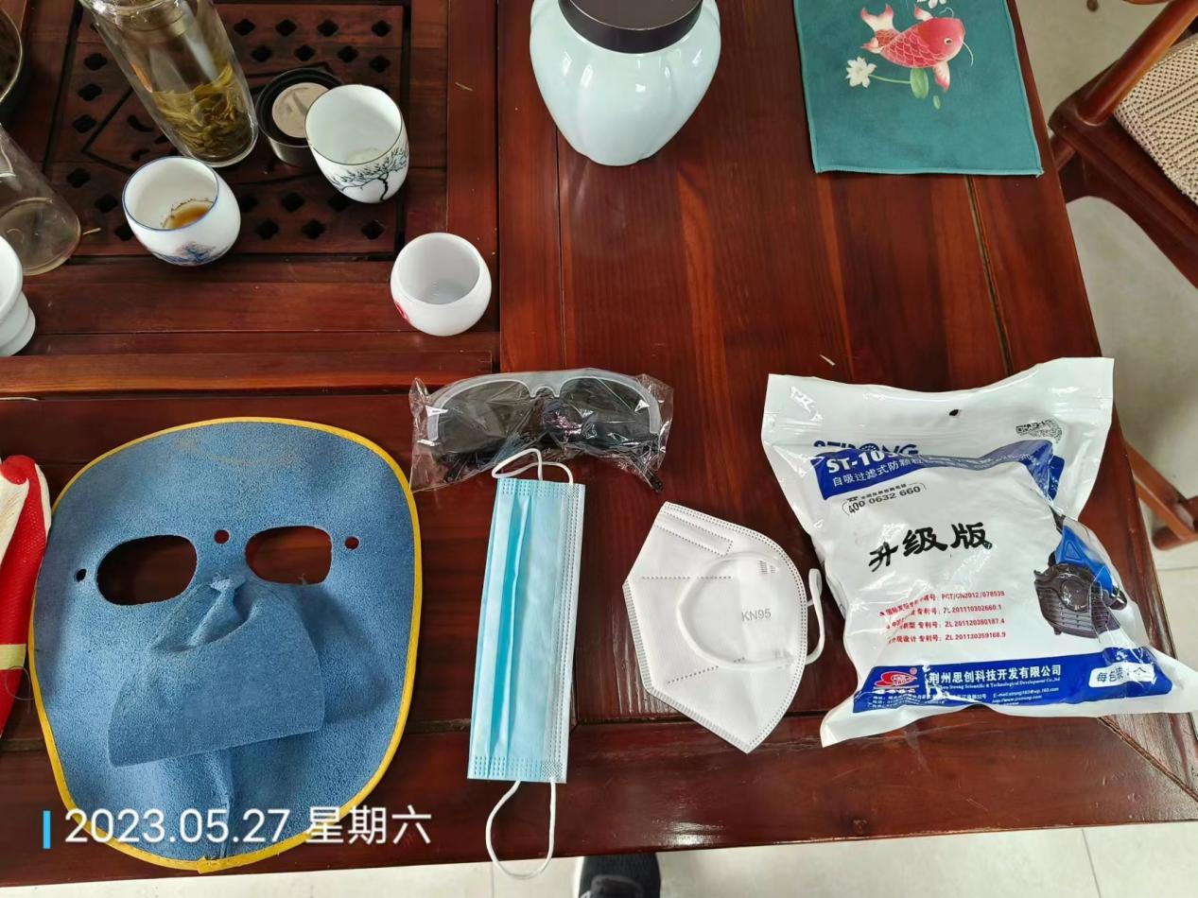
公示日期：2023.06.30

